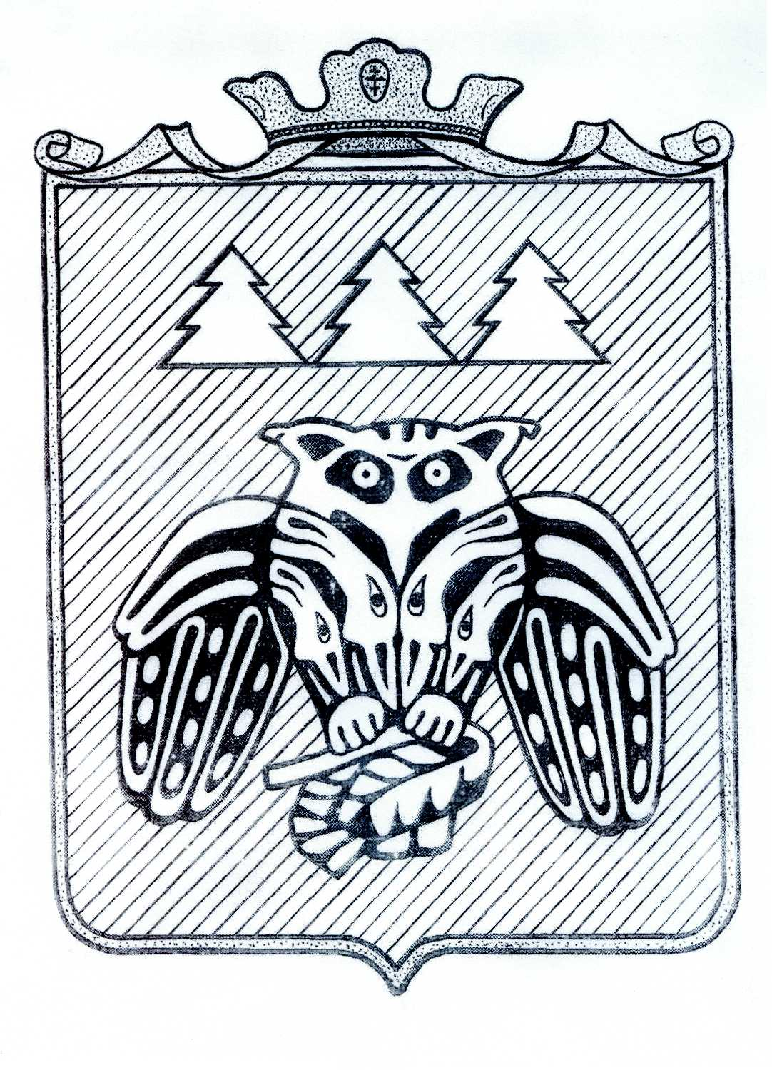

« Придаш » сикт овмодчоминса Совет

Совет сельского поселения «Слудка»

168204, Республика Коми, Сыктывдинский район, с. Слудка

КЫВКÖРТÖД
РЕШЕНИЕ

О проведении публичных слушаний по проекту решения
Совета СП «Слудка» «Об утверждении плана социально – экономического
развития сельского поселения «Слудка» на 2024 год и
прогнозного плана на 2025 -2026 гг.»

Принято Советом сельского поселения «Слудка» от 15. 11.2023 г.
№ 6/11-5-24

Руководствуясь ст. 14, 28 Федерального закона № 131 – ФЗ от 06.10.03 «Об общих принципах организации местного самоуправления в РФ», ст.6, 7 Устава сельского поселения «Слудка», Совет сельского поселения
решил:
1. Одобрить проект плана социально – экономического развития сельского поселения «Слудка» на 2024 год и прогнозного плана на 2025 -2026 гг.
2. Временной комиссии обнародовать проект плана социально – экономического развития сельского поселения «Слудка» на 2024 год и прогнозного плана на 2025 -2026 гг 16 ноября 2023 г
3. Провести публичные слушания по проекту плана социально – экономического развития сельского поселения «Слудка» на 2024 год и прогнозному плану на 2025 -2026 гг. 29 ноября 2023 г. в 14.00 ч. в здании администрации.
4. Приём предложений по проекту плана социально – экономического развития сельского поселения «Слудка» на 2024 год и прогнозному плану на 2025 -2026 гг., их обсуждение и учёт осуществлять при проведении публичных слушаний.
5. Настоящее решение вступает в силу со дня официального обнародования в местах, установленных Уставом сельского поселения «Слудка».
6. Контроль за исполнением данного решения возложить на главу сельского поселения «Слудка».

Глава сельского поселения «Слудка» Н.Ю.Косолапова

ПРОЕКТ

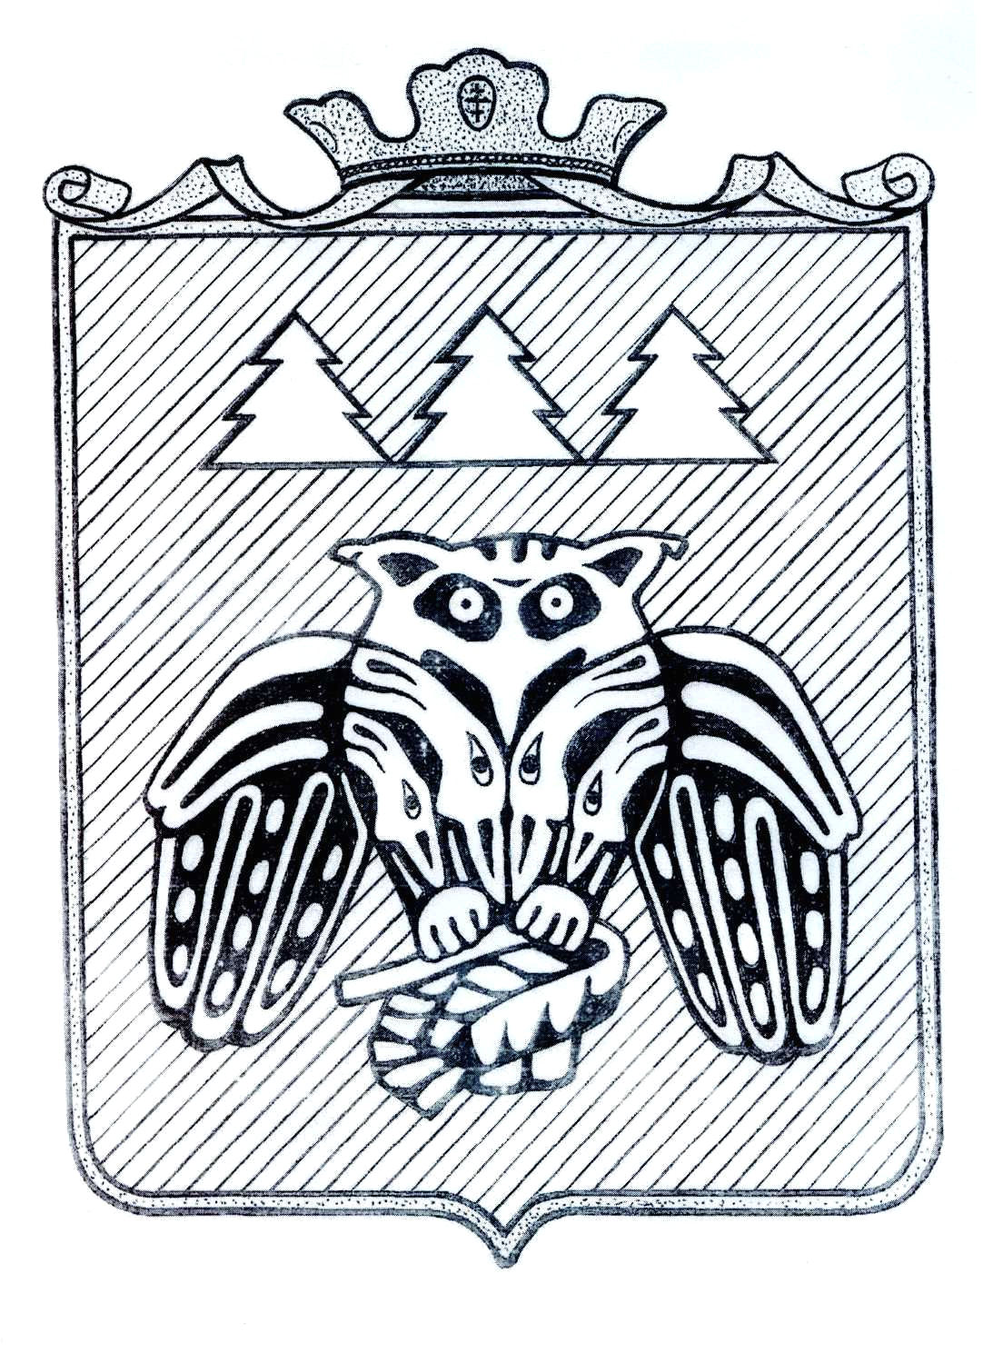

« Придаш » сикт овмодчоминса Совет

Совет сельского поселения «Слудка»

168204, Республика Коми, Сыктывдинский район, с. Слудка

КЫВКÖРТÖД
РЕШЕНИЕ

Об утверждении плана
социально –экономического развития
сельского поселения «Слудка» на 2024г. и прогнозного плана
на 2025 -2026 гг

Принято Советом сельского поселения «Слудка» от декабря 2023 г. № __________

Руководствуясь ст. 14, 28 Федерального закона № 131 – ФЗ от 06.10.03 «Об общих принципах организации местного самоуправления в РФ», ст.6, 7 Устава сельского поселения «Слудка», учитывая результаты публичных слушаний, Совет сельского поселения
решил:

1. Утвердить план социально –экономического развития сельского поселения «Слудка» на 2024 г. и прогнозного плана на 2025 -2026 гг.
2. Настоящее решение вступает в силу со дня официального обнародования в местах, установленных Уставом сельского поселения «Слудка».
3. Контроль за исполнением данного решения возложить на комиссию по социально –экономической политике и благоустройству.

Глава сельского поселения Н.Ю.Косолапова

